**Лекция 4. Долговое финансирование в исламских финансах**

Другой группой методов финансирования являются методы долгового финансирования. Данные модели, в большинстве своём, используют в своей основе контракты исламского права, которые были сформулированы, а точнее преобразованы из уже существующих, относительно недавно — по прошествии середины прошлого столетия. В отношении данных контрактов имеет место критика на предмет соответствия исламскому праву.

*«Мурабаха лиль амир биш-шира'»* или *«мурабаха»*, что является наиболее её распространённым названием. Согласно этому контракту финансовый институт покупает по заказу клиента базовый актив, а затем перепродаёт его клиенту с заранее оговорённой наценкой в рассрочку. Реализация данного механизма состоит из нескольких этапов:

* Клиент осуществляет заказ на покупку базового актива.
* Финансовый институт покупает базовый актив на своё имя.
* Финансовый институт продаёт базовый актив клиенту с определённой наценкой в рассрочку.

По своей экономической сути, данный механизм имеет много общего с целевым кредитованием в традиционных банках, когда финансовый институт выдаёт кредит под покупку определённого базового актива и на первый взгляд разница между ними лишь формально-правовая. Однако существуют и определённые сущностные отличия, наиболее значимые из которых перечислены ниже:

§ Данное финансирование возможно осуществлять лишь в отношении материальных активов. Основой же процентного кредитования являются исключительно денежные отношения: деньги сейчас за деньги в последующем. Исходя из этого идеологи исламской экономики утверждают, что подобный метод финансирования позволяет сохранять нормальный торгово-денежный баланс в экономике и не приводит к избытку денежного предложения по сравнению с товарным.

§ Сумма оплаты за товар должна быть фиксированной и неизменной с момента заключения договора, так как одним из основных условий в соответствии с исламским правом к контрактам продажи является определённость и неизменность цены, что уже было рассмотрено в предыдущей теме. Это означает, что долг клиента финансовому институту не может увеличиваться, как это происходит при процентном кредитовании, когда процентная ставка не является фиксированной, а привязана к какому-либо внешнему показателю (LIBOR, ставка рефинансирования).

§ Отсутствие возможности у финансиста осуществлять денежные штрафы в свою пользу за просрочку оплаты. Это условие вытекает из запрета на ростовщичество, упомянутого в предыдущей теме данного курса, так как фактически происходит увеличение долга и финансист зарабатывает на отсрочке долга, что полностью подпадает под определение ростовщичества. И хотя с одной стороны это ставит клиентов исламских финансовых институтов в значительно более мягкие условия, нежели условия которые имеют традиционные банки, - с другой стороны это означает дополнительные риски для финансиста. И несмотря на то, что с точки зрения Ислама халатное отношение к долгу является очень большим грехом, - вплоть до того, что в хадисах приводится, что Пророк отказывался читать погребальную молитву за должников не расплатившихся со своими долгами, - современная практика такова, что многие клиенты исламских банков (среди которых могут быть как мусульмане, так и не мусульмане) могут недобросовестно относиться к оплате своего долга. Поэтому для того, чтобы иметь инструмент воздействия на недобросовестных должников, исламские правоведы придумали альтернативу — брать с клиента обязательство о выплате штрафа в случае просрочки, однако не в пользу финансиста, а на благотворительные цели. Таким образом, с одной стороны создаётся стимул для клиента по своевременной выплате долга, а с другой стороны финансист лишается возможности получать прибыль за счёт чужой неплатёжеспособности. Поэтому в практике исламских финансовых институтов наложение штрафов за просрочку платежа как правило осуществляется не по факту, а исходя из каждого отдельного взятого случая индивидуально — если просрочка платежа произошла в действительности в результате халатности клиента, а не объективных обстоятельств. Это достигается за счёт того, что у финансиста отсутствует прямая финансовая выгода от наложения штрафа, и на первое место выходит цель своевременного получения долга.

Другой разновидностью долгового финансирования, используемой исламскими финансовыми институтами является так называемая «*иджара уа иктина»*. С точки зрения исламского права «иджара» означает предоставление в пользование на возмездной основе какого-либо актива, то есть аренду. «Иджара уа иктина» же является по своей сути финансовой арендой, с той лишь спецификой что её условия должны соответствовать нормам исламского права.

Процесс реализации механизма состоит из нескольких этапов:

1. Клиент обращается к банку с заказом на аренду базового актива.
2. Банк покупает базовый актив.
3. Банк сдаёт в аренду базовый актив клиенту.
4. По окончанию договора аренды, клиент выкупает актив по остаточной стоимости у банка.

Основные и наиболее значимые положения исламского права применительно к данному механизму, которые могут иметь отличия с традиционным финансовым лизингом, представлены ниже:

- Так как в собственником передаваемого в финансовую аренду актива является финансовый институт, то вся ответственность за любой вред причиненный имуществу в ходе его стандартного и добросовестного использования в результате независимых от арендатора обстоятельств приходится на арендодателя (в лице финансового института);

- Требование определённости к сумме оплаты. В традиционной финансовой аренде зачастую размер будущих арендных платежей привязывают к ставкам, которые не имеют определённого значения в будущем, как например ставки межбанковского кредитования или ставка рефинансирования;

- Запрет на штрафные санкции за просрочку долга в пользу финансиста (этот вопрос уже был разъяснён выше в отношении «мурабаха»)

- Арендные платежи могут взыскиваться только за период пользования базовым активом.

* Запрет на две сделки в одном контракте. Контракт «иджара» не может включать в себя условие продажи или передачи базового актива клиенту по истечению его срока. В качестве альтернативы используется одностороннее обязательство со стороны арендодателя (финансового института) о продаже/ передаче базового актива по остаточной стоимости клиенту, от которого клиент может отказаться.

Следует отметить, что перечисленные методы финансирования подвергаются серьёзной критике со стороны ключевых идеологов отрасли, как то учёных-правоведов и исламских экономистов. Обусловлено это тем, что, по их словам, они «соответствуют Исламу по форме, но не по духу», так как имеют ряд негативных черт традиционного ссудно-процентного финансирования. Так один из ведущих современных исламских правоведов, председатель шариатского совета Организации по Учёту и Аудиту в Исламских Финансовых Институтах (AAOIFI), Мухаммад Таки Усмани говорит следующее об этих контрактах:

«Шариатские Наблюдательные Советы единогласны в том, что эти методы финансирования («мурабаха» и «иджара») не являются идеальными моделями финансирования, и должны использоваться только в крайних случаях с полным учетом всех условий, предписанных исламским правом».

Так же отмечается, что по сути данные методы финансирования были разработаны в качестве временной меры, так как исламские финансы относительно новое явление и им требуется определённый период для того, чтобы «встать на ноги». Об этом к примеру свидетельствуют следующие высказывания Усмани:

«Ислам, будучи всеобъемлющем образом жизни, имеет две основные категории правил; первая категория правил основана на идеальных целях исламского права и применяется при нормальных обстоятельствах, вторая же категория правил предполагает некоторые послабления, которые дозволяются лишь в исключительных случаях. Настоящий исламский порядок основывается на первой категории правил, в то время как вторая категория является исключением и может применяться лишь в случае крайней необходимости, однако она не отражает картины настоящего исламского порядка. Существуя в условиях ряда ограничений (налоговых, законодательных и т.п.), исламские банки в основном действуют в рамках второй категории правил».

Некоторые же правоведы вообще считают запрещёнными подобные методы финансирования как мурабаха.

Однако современная практика такова, что именно такие методы финансирования как «мурабаха» и «иджара» получили наибольшее распространение в практике исламских финансовых институтов. И хотя подобная ситуация подвергается серьёзной критике со стороны идеологов исламской финансовой индустрии, на текущий момент трудно выделить тренд, который бы свидетельствовал в пользу снижения использования «мурабаха» и «иджара». Напротив, ситуация такова, что доля данных методов финансирования в портфеле исламских финансовых институтов год от года лишь увеличивается, что представлено на рисункеах 1 и 2:

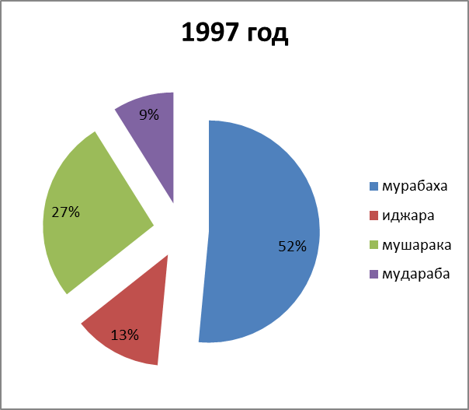

Рис. 1. Доли исламских финансовых инструментов

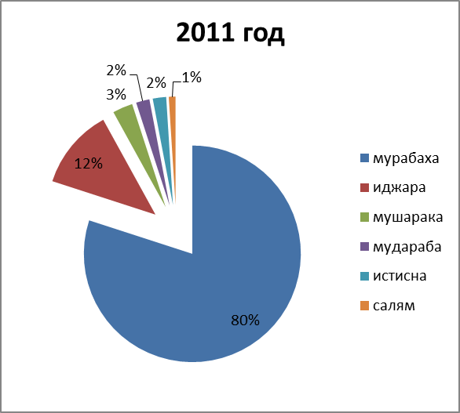

Рис. 2. Доли исламских финансовых инструментов

Однако на наш взгляд, существуют серьёзные основания полагать, что попытки перемены данного тренда будут предприниматься постоянно. Нечто подобное уже имело место на рынке исламских ценных бумаг, когда упомянутый выше Мухаммад Таки Усмани сделал публичное заявление о том, что порядка 85% исламских инвестиционных сертификатов не являются соответствующими исламскому праву, а следовательно, являются запрещёнными, после чего глобальная подписка на исламские инвестиционные сертификаты упала почти в четыре раза.

Другим видом долгового финансирования в исламских финансах является *«салам»*. «Салам» - это продажа посредством которой продавец берёт на себя обязательство по поставке определённого вида товара покупателю на будущую дату в обмен на немедленно уплаченный авансовый платёж. При использовании данного контракта исламский финансовый институт в большей степени выступает в качестве торговой организации.

В соответствии с данным контрактом одна сторона (финансовый институт) предоставляет другой стороне (исполнителю) определённую сумму (покупную стоимость товара), а тот в свою очередь берёт на себя обязательство поставить определённый товар в соответствии с согласованной спецификацией. Таким образом финансовый институт выступает в роли заказчика, а клиент в роли подрядчика. Не имеет значения будет ли товар произведён самостоятельно или же будет приобретён клиентом у третьего лица, основным условием является соблюдение спецификации, количества и срока. Однако чаще всего данный метод финансирования используется в отношении сельскохозяйственной продукции, когда фермеры получают финансирование для своих нужд под условие будущей поставки урожая в определённый срок, в соответствии с оговоренным количеством и спецификацией.

С точки зрения традиционного финансиста, данный метод является не совсем понятным, так как вместо денег возврат от инвестиций выражается в товарах. Однако одной из важнейших особенностей исламского финансирования является то, что оно всегда основано на материальных активах или участии в коммерческой деятельности. Финансовая деятельность не может осуществляться исключительно посредством денежных операций и быть оторванной от реального сектора экономики, так как существует серьёзные ограничения по ростовщичеству. Поэтому в моделях долгового коммерческого финансирования исламский финансовый институт зачастую берёт на себя роль торговой организации. Прибылью финансиста в данном случае является разница между ценой покупки (авансом) и ценой продажи товара, которая может быть осуществлена различными путями, как то продажа за наличные, в рассрочку, или же посредством заключением параллельного контракта «салам» до того момента, как товар ещё был поставлен клиентом.

Ещё одним методом финансирования в практике исламских финансовых институтов является *«истисна'»*. По сути, так же как и «салам», это вид продажи товара до того, как он ещё получит своё существование. Подразумевается, что покупатель делает заказ у изготовителя на производство определенного товара. Если изготовитель берет на себя обязательства произвести товар для клиента, обеспечив себя необходимым сырьем, то сделка считается заключённой. Для действительности договора истисна' является обязательным условие определённости цены товара, которая была согласованна между сторонами, а также, условие определения необходимой спецификации товара (который предполагается изготовить), которая была бы досконально оговорена между сторонами.

Существуют следующие отличия между контрактами «истисна'» и «салам»:

1. Субъектом договора истисна' всегда является товар, который нуждается в предварительном изготовлении, в то время как договор салам может быть осуществлен для любого товара, независимо от того, требует он предварительного производства или нет.

2. По договору салам является обязательным, чтобы платеж был осуществлен предварительно в полном объеме, однако, это не является необходимым условием в договоре истисна'.

3. Уже заключённый контракт салам, не может быть расторгнут в одностороннем порядке, в то время как контракт истисна' может быть расторгнут до того момента, как начались осуществляться работы по созданию товара.

Данные отличия послужили причиной того, что в практике исламских финансов «истисна'» в отличие от «салам» используется таким образом, что поставщиком товара выступает финансовый институт, а не клиент. Получив заказ от клиента на производство или создание чего-либо, финансовый институт как правило передаёт его исполнение третьему лиц (какой-либо специализированной организации) и оплачивает его за свой счёт. Осуществляя исполнение заказа финансист как правило получает периодические выплаты от клиента, срок которых может быть продлён и за пределы сдачи производимого или создаваемого товара. Прибылью финансиста в этом случае является разница между ценой получаемой от клиента и ценой уплачиваемой им конечному исполнителю.

В современной практике «истисна'» в основном применяется в сфере финансирования промышленных проектов или создания крупного оборудования (самолётов, кораблей и т.п.), а так же финансировании жилищного строительства.

Следующим методом долгового финансирования является *«кард аль-хасан»*, который представляет из себя беспроцентный займ. Данный метод финансирования является абсолютно некоммерческим, а потому не имеет очень широкого применения. «Кард аль-хасан» предоставляется коммерческими исламскими финансовыми институтами скорее в порядке исключения, нежели правила, и его использование в основном осуществляется в рамках специализированных кооперативных организаций, вроде кредитных союзов. Так же его применяют различные исламские финансовые институты, чьи цели выходят за рамки коммерческих, как например программа Исламского Банка Развития по беспроцентному кредитованию для получения высшего образования.